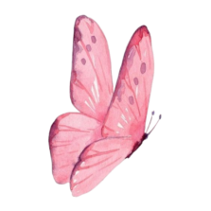
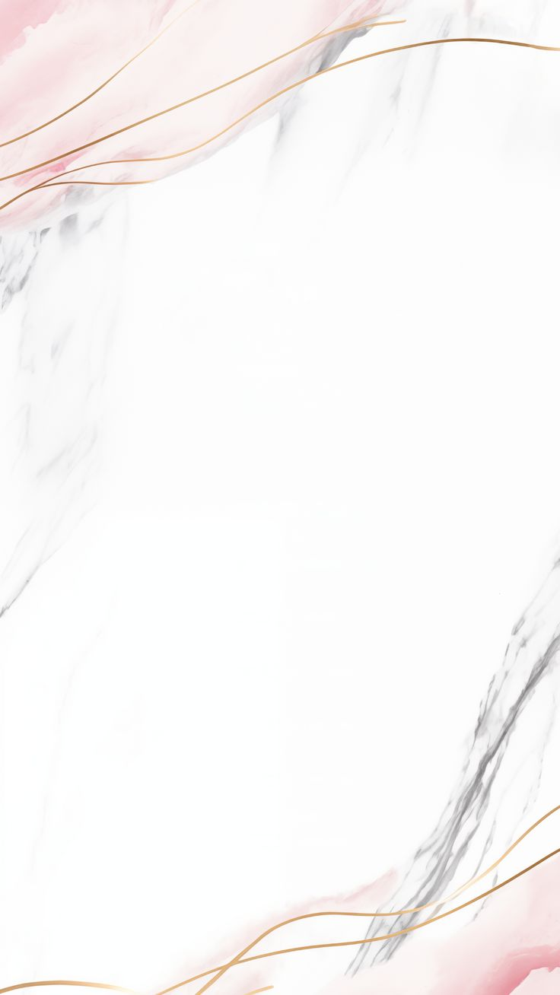


الجمهورية الجزائرية الديمقراطية الشعبية
وزارة التربية الوطنية
مديرية التربية لولاية : ................... الموسم الدراسي : 2025 - 2026
مقاطعة : ................... المستوى : الثالثة ابتدائي
ابتدائية : ................... الأستاذ (ة) : ........................
لائحة السّور القرآنية

1 سورة التكاثر
2 - سورة الهمزة 3 سورة العاديات 4 سورة القارعة

5 - سورة الزّلزلة
6 - سورة البينة
7- سورة القدر

1- سورة الفاتحة
2 - سورة النّاس
3- سورة الإخلاص

4 - سورة الفلق
5 - سورة الكوثر
6- سورة النصر


توقيع الأستاذ(ة) : توقيع وختم السيد (ة) المدير (ة) : توقيع وختم السيد(ة) المفتش(ة):

الجمهورية الجزائرية الديمقراطية الشعبية
وزارة التربية الوطنية
مديرية التربية لولاية : ................... الموسم الدراسي : 2025 - 2026
مقاطعة : ................... المستوى : الثالثة ابتدائي
لائحة المحفوظات

ابتدائية : ................... الأستاذ (ة) : ........................

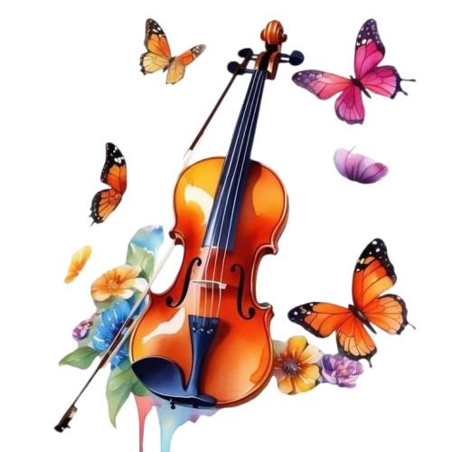
1 نشيد الأبوة والطفولة
☺- آداب الحديث
2 مرحبا رمضان☺ الفتاة الجزائرية 3 شهيد الوطن☺- الــعلــم
4 الطـبيعـة ☺- نشيد الشجرة

5 الفاكهاني
☺- كرة القدم
6 المسرح ☺- النحت
7 الحاسب ☺- الـقاطرة
8 جدي نجار☺- سندباد

1 قسما (المقطع 1)
2 مدرستي
3 رفيقي الأرنب
4 - لعبة الغميضة

5 أنا أحب الشجرة
6 نظافة الأبدان
7 حاسوبي
8 العيد

توقيع الأستاذ(ة) : توقيع وختم السيد (ة) المدير (ة) : توقيع وختم السيد(ة) المفتش(ة):

الجمهورية الجزائرية الديمقراطية الشعبية
وزارة التربية الوطنية
مديرية التربية لولاية : ................... الموسم الدراسي : 2025 - 2026
مقاطعة : ................... المستوى : الثالثة ابتدائي
ابتدائية : ................... الأستاذ (ة) : ........................
لائحة المشاريع


1 كتابة قصة
2 إنجاز بطاقة دعوة
3 إعداد بطاقة سيرة ذاتية
4 كتابة لافتة

5 أنجز مطوية القواعد الصحية
6 أنجز ملصقة إشهارية
7 كتابة قصة اختراع
8 كتابة قصة أسطورية

1 أُنْجز منزلا
2 أُنْجز محفظتي
3 أُنْجز أشجارا
4 أُنْجز كرتي

5 أُنْجز حاملة أقلامي
6 أُنْجز الفواكه
7 أُنْجز قطارا
8 أُنْجز بطاقة تهنئة

توقيع الأستاذ(ة) : توقيع وختم السيد (ة) المدير (ة) : توقيع وختم السيد(ة) المفتش(ة):

الجمهورية الجزائرية الديمقراطية الشعبية
وزارة التربية الوطنية
مديرية التربية لولاية : ................... الموسم الدراسي : 2025 - 2026
مقاطعة : ................... المستوى : الثالثة ابتدائي
ابتدائية : ................... الأستاذ (ة) : ........................
النسبة المئوية للحضور و الغياب

الأشهر | سبتمبر | أكتوبر | نوفمبر | ديسمبر | جانفي | فيفري | مارس | أفريل | ماي | جوان | النسبة العامة
نسبة الحضور | ....% | ....% | ...% | ...% | ...% | ...% | ...% | ...% | ...% | ...% | ...%
نسبة الغياب | ...% | ...% | ...% | ...% | ...% | ...% | ...% | ...% | ...% | ...% | ...%

توقيع الأستاذ(ة) : توقيع وختم السيد (ة) المدير (ة) : توقيع وختم السيد(ة) المفتش(ة):

الجمهورية الجزائرية الديمقراطية الشعبية
وزارة التربية الوطنية
مديرية التربية لولاية : ................... الموسم الدراسي : 2025 - 2026
القائمة الاسمية للتلاميذ

مقاطعة : ................... المستوى : الثالثة ابتدائي
ابتدائية : ................... الأستاذ (ة) : ........................
الرقم | اللقب و الاسم | تاريخ الميلاد
01
20
30
40
05
06
07
08
09
10
11
12
13
14
15
16
17
18
19
20

الرقم | اللقب و الاسم | تاريخ الميلاد
01
20
30
40
05
06
07
08
09
10
11
12
13
14
15
16
17
18
19
20

توقيع الأستاذ(ة) : توقيع وختم السيد (ة) المدير (ة) : توقيع وختم السيد(ة) المفتش(ة):

لجمهورية الجزائرية الديمقراطية الشعبية
وزارة التربية الوطنية
مديرية التربية لولاية : ................... الموسم الدراسي : 2025 - 2026
مقاطعة : ................... المستوى : الثالثة ابتدائي
ابتدائية : ................... الأستاذ (ة) : ........................
رزنامة العطل المدرسية

عطلة الربيع
عطلة الربيع
عطلة الصيف
عطلة الخريف
عطلة الشتاء
عطلة الصيف
عطلة الشتاء
عطلة الخريف
من يوم الخميس
19 مارس 2026
إلى يوم الأحد
05 أفريل 2026
من يوم الخميس
18 ديسمبر 2025
إلى يوم الأحد
04 جانفي 2026
من يوم الثلاثاء
28 أكتوبر2025
إلى يوم الأحد
02 نوفمبر 2025
بالنسبة للأساتذة
ابتداء من
يوم الخميس
9 جويلية 2026

من يوم الثلاثاء
28 أكتوبر2025
إلى يوم الأحد
02 نوفمبر 2025
من يوم الخميس
18 ديسمبر 2025
إلى يوم الأحد
04 جانفي 2026
من يوم الخميس
19 مارس 2026
إلى يوم الأحد
05 أفريل 2026
بالنسبة للأساتذة
ابتداء من
يوم الخميس
9 جويلية 2026

من يوم الثلاثاء
28 أكتوبر2025
إلى يوم الأحد
02 نوفمبر 2025
من يوم الخميس
18 ديسمبر 2025
إلى يوم الأحد
04 جانفي 2026
من يوم الخميس
19 مارس 2026
إلى يوم الأحد
05 أفريل 2026
بالنسبة للأساتذة
ابتداء من
يوم الخميس
9 جويلية 2026

من يوم الثلاثاء
28 أكتوبر2025
إلى يوم الأحد
02 نوفمبر 2025
من يوم الخميس
18 ديسمبر 2025
إلى يوم الأحد
04 جانفي 2026
من يوم الخميس
19 مارس 2026
إلى يوم الأحد
05 أفريل 2026
بالنسبة للأساتذة
ابتداء من
يوم الخميس
9 جويلية 2026

توقيع الأستاذ(ة) : توقيع وختم السيد (ة) المدير (ة) : توقيع وختم السيد(ة) المفتش(ة)

الجمهورية الجزائرية الديمقراطية الشعبية
وزارة التربية الوطنية

مديرية التربية لولاية : ................... الموسم الدراسي : 2025 - 2026
مقاطعة : ................... المستوى : الثالثة ابتدائي
لائحة الأناشيد

ابتدائية : ................... الأستاذ (ة) : ........................

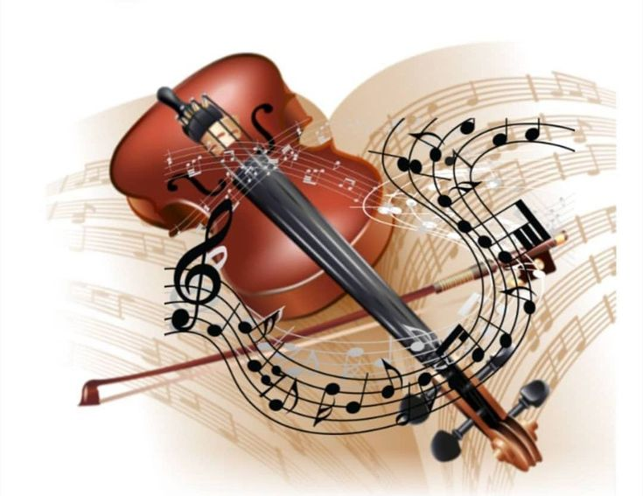

4 طبيبة حينا
5 - لنا وطــن
6 نحن أطفال صغار
7 أمي

1 المقطع 3 من
النشيد الوطني
2 الــمــاء
3 ألا طيري يا عصافيري

1 دق الجرس
2 صوت الساعة
3 أنا أحب الشجرة
4 أركان الإسلام

5 أُمي الحلوة
6 البستان
7 هل تعلمون تحيتي
8 عاد أبي للدار

توقيع الأستاذ(ة) : توقيع وختم السيد (ة) المدير (ة) : توقيع وختم السيد(ة) المفتش(ة):

الجمهورية الجزائرية الديمقراطية الشعبية
وزارة التربية الوطنية
مديرية التربية لولاية : ................... الموسم الدراسي : 2025 - 2026
مقاطعة : ................... المستوى : الثالثة ابتدائي
ابتدائية : ................... الأستاذ (ة) : ........................
ملمح الدخول "لغة عربية"

الكفـــــــــــاءة الشاملة
يتواصل مشافهة وكتابة بلغة سليمة ويقرأ نصوصا بسيطة، يغلب عليها النمط التوجيهي تتكون من أربعين إلى ستين كلمة مشكولة شكلا تاما قراءة سليمة، وينتجها كتابة في وضعيات تواصلية دالة .

الكفـــــــــــاءة الختامية
فهم المنطوق : يفهم خطابات منطوقة يغلب عليها النمط التوجيهي ويتجاوب معها
إنتاج شفوي : يقدم توجيهات، انطلاقا من سندات متنوعة في وضعيات تواصلية دالة.
فهم المكتوب : يقرأ نصوصا بسيطة، يغلب عليها النمط التوجيهي تتكوّن من أربعين إلى ستّين كلمة مشكولة شكلا تاما قراءة سليمة ويفهمها ..
إنتاج كتابي : ينتج كتابة من ست إلى ثمانی جمل يغلب عليها النمط التوجيهي في وضعيات تواصلية دالة

توقيع الأستاذ(ة) : توقيع وختم السيد (ة) المدير (ة) : توقيع وختم السيد(ة) المفتش(ة):
الجمهورية الجزائرية الديمقراطية الشعبية
وزارة التربية الوطنية
مديرية التربية لولاية : ................... الموسم الدراسي : 2025 - 2026
مقاطعة : ................... المستوى : الثالثة ابتدائي
ابتدائية : ................... الأستاذ (ة) : ........................
ملمح الدخول " رياضيات"

الكفـــــــــــاءة الشاملة
يحلّ مشكلات بتجنيد معارفه حول الأعداد الطبيعية الأصغر من 1000 والجمع والطرح ووحدات قياس الطول ويستعمل خواصا هندسية ومصطلحات مناسبة وتعبير سليم لوصف تنقل أو تحديد موقع شيء أو وصف أو تمثيل أو نقل أو تكبير شكل ويقارن أطوالا.

الكفـــــــــــاءة الختامية
الأعــداد و الحســاب : يحلّ مشكلات بتجنيد معارفه المتعلقة بالأعداد الطبيعية الأصغر من 1000 (قراءة
وكتابة، مقارنة وترتيبا، العلاقات بينها واستعمال المعلومات الموجودة في كتابتها)، وعمليات الجمع والطرح والضرب والحساب بنوعيه (آلي ومتمعن فيه).
تنظيم معطيــات : يحلّ مشكلات باستعمال معلومات عددية منظمة في قوائم أو جداول أو مخطّطات أو صور، وينظم معطيات في جدول
الفضــاء و الهندســـة : يحلّ مشكلات تتعلّق بوصف تنقل أو تحديد موقع شيء في الفضاء أو على مخطط أو ، نقل شكل أو مقارنة أطوال أو استقامية باستعمال مصطلحات مناسبة وتعبير سليم.
المقـــادير و القيــــاس : يحلّ مشكلات تتعلق بمقارنة وقياس مقادير (أطوال، كتل، (مدد وباستعمال وحدتي المتر والسنتيمتر، والميزان ذي الكفتين، وبتعيين أحداث باستعمال الروزنامة والوحدات (يوم، شهر، سنة، ساعة).

توقيع الأستاذ(ة) : توقيع وختم السيد (ة) المدير (ة) : توقيع وختم السيد(ة) المفتش(ة):
الجمهورية الجزائرية الديمقراطية الشعبية
وزارة التربية الوطنية
مديرية التربية لولاية : ................... الموسم الدراسي : 2025 - 2026
مقاطعة : ................... المستوى : الثالثة ابتدائي
ابتدائية : ................... الأستاذ (ة) : ........................
ملمح التخرج "لغة عربية"

الكفـــــــــــاءة الختامية
فهم المنطوق : يفهم خطابات منطوقة يغلب عليها النمط السردي ويتجاوب معها.
إنتاج شفوي : يسرد حدثا انطلاقا من سندات متنوعة في وضعيات تواصلية دالة.
فهم المكتوب : يقرأ نصوصا يغلب عليها النمط السردي تتكوّن من ثمانين إلى مائة كلمة أغلبها مشكولة، قراءة سليمة ويفهمها..
إنتاج كتابي : ينتج كتابة نصوصا من أربعة إلى ستة أسطر يغلب عليها النمط السردي في وضعيات تواصلية دالة

الكفـــــــــــاءة الشاملة
يتواصل مشافهة وكتابة بلغة سليمة ويقرأ نصوصا يغلب عليها النمط السردي تتكون من ثمانين إلى مائة كلمة أغلبها مشكولة، قراءة سليمة ويفهمها، وينتجها كتابة في وضعيات تواصلية دالة..

توقيع الأستاذ(ة) : توقيع وختم السيد (ة) المدير (ة) : توقيع وختم السيد(ة) المفتش(ة):

الجمهورية الجزائرية الديمقراطية الشعبية
وزارة التربية الوطنية
مديرية التربية لولاية : ................... الموسم الدراسي : 2025 - 2026
مقاطعة : ................... المستوى : الثالثة ابتدائي
ابتدائية : ................... الأستاذ (ة) : ........................
ملمح التخرج" رياضيات"

الكفـــــــــــاءة الشاملة
يحلّ مشكلات بتجنيد معارفه حول ( الأعداد الطبيعية الأصغر من 10000) ، والجمع والطرح والضرب والتناسبية، ووحدات قياس الطول والكتلة، ويستعمل خواص هندسية ومصطلحات مناسبة، وتعبير سليم لوصف تنقل أو تحديد موقع شيء، ومقارنة الأطوال، والاستقامية ، والتعامد والتناظر .

الكفـــــــــــاءة الختامية
الأعــداد و الحســاب : يحلّ مشكلات بتجنيد معارفه المتعلقة بالأعداد الطبيعية الأصغر من ( 10000)، قراءة وكتابة، مقارنة وترتيبا، العلاقات بينها، واستعمال المعلومات الموجودة في كتابتها، وعمليات الجمع والطرح والضرب والحساب بنوعيه (آلي ومتمعن فيه).
تنظيم معطيــات : يحلّ مشكلات باستعمال معلومات عددية منظمة في قوائم أو جداول أو مخططات أو صور، وينظم معطيات في جدول
الفضــاء و الهندســـة : يحلّ مشكلات تتعلق بوصف مسار أو تحديد موقع أو تمثيل أو نقل شكل اعتمادا على مخطط أو تصميم أو مقارنة أطوال أو استقامية، أو تعامد أو تناظر باستعمال المصطلحات المناسبة وتعبير سليم.
المقـــادير و القيــــاس : يحلّ مشكلات تتعلق بمقارنة وقياس مقادير (أطوال، كتل، سعات، مدد باستعمال الأدوات والوحدات المناسبة (أجزاء ومضاعفات المتر، الغرام ومضاعفاته، اللتر وأجزائه، يوم، شهر، سنة، h و min وs).

توقيع الأستاذ(ة) : توقيع وختم السيد (ة) المدير (ة) : توقيع وختم السيد(ة) المفتش(ة):

الجمهورية الجزائرية الديمقراطية الشعبية
وزارة التربية الوطنية
مديرية التربية لولاية : ................... الموسم الدراسي : 2025 - 2026
مقاطعة : ................... المستوى : الثالثة ابتدائي
ابتدائية : ................... الأستاذ (ة) : ........................
قائمة الأمراض المعدية

الأمراض | مدة العزل | الإجراءات الصحية الموصى بها
السعال الديكي ( شاهوق ) | 21 يوما ابتداء من ظهور السعال
الزحار المتحولي | 10 أيام ابتداء من تطبيق العلاج | دعم وسائل حفظ الصحة والنظافة  ومراقبة مياه الشرب وتطهيرها  وتطهير المراحيض  الكشف الفصلي للمحيط العائلي
الزحار العضوي | العزل إلى غاية الشفاء
التهاب الكبد الحمى الراشحة- داء البروسيلات ( الحمى المالطية ) | العزل إلى غاية الشفاء السريري
داء السلمونيلات التيفوئيد - التيفوئيد | العزل إلى 10 أيام بعد الشفاء أو باختبار صحي
داء القرع | شهادة طبية تثبت أن التلميذ غير مصاب
الحماق - الحصبة - التهاب النكفة - نزلة الوافدة | العزل إلى غاية الشفاء السريري
الجرب | إلى غاية تقديم شهادة طبية تثبت عدم الإصابة
القوباء المعدية – تقرحات الجلد الخطيرة | إلى غاية الشفاء السريري | 
شلل الأطفال | إلى غاية 30 يوما من بداية المرض | مراقبة مياه الشرب وتطهير المراحيض  مراقبة التلقيح لدى الأشخاص المحاطين  به وإعادة جدول التلقيح
الخناق | العزل إلى غاية الشفاء المثبت باختبار صحي | مراقبة التلقيح لدى زملائه في الصف  وإعادة التلقيح للذين لم يلقحوا جيدا  بواسطة لقاح الخناق والكراز وشلل الأطفال
كوفيد 19(كورونا) | الى غاية تقديم تحليل يفيد بالشفاء التام
الحمى القرمزية | 25 يوما من بدء العلاج
التهاب السحايا المخية النخامية بالمكورات السحائية | العزل إلى غاية الشفاء السريري | العلاج الوقائي بأدوية لأفراد العائلة  التلميذ وزملائه في الصف
الحثر | شهادة طبية تثبت أن المصاب تحت العلاج | تطبيق العلاج بالمرهم العينية على التلاميذ  في الصف وأفراد العائلة
السل | إلى غاية تقديم شهادة طبية تثبت عدم العدوى | كشف فعلي للمرض لدى تلاميذ الصف وأفراد العائلة وذلك وفق تعليمات دليل مكافحة السل
الحميرة | 18 يوما إلى غاية تقديم شهادة طبية
توقيع الأستاذ(ة) : توقيع وختم السيد (ة) المدير (ة) : توقيع وختم السيد(ة) المفتش(ة):

